Filosofía y Psicología
Guía de materia No. 8 para analizar en casa
3ro Medio D-E-F

Nombre: | Curso: |  | Fecha:
Objetivos:  OA1: Describir las características del quehacer filosófico, considerando el problema de su origen y sentido, e identificando algunas de sus grandes preguntas y temas. | Contenidos:  Experimentos conductistas  - El perro de Pavlov |  | Habilidades:  Comprender  Analizar  Asociar  Definir  Reflexionar  Deducir  Inferir  Argumentar
#QUÉDATEENCASA |  | Si tiene dudas consulte vía mail a rcarrillo@sanfernandocollege.cl  Horario de atención: Lunes, martes y miércoles. De 10:00 a 12:00hrs.  No olvides incorporar tu nombre, curso y consulta correspondiente.  Atte. Profesora Rosa Carrillo.
Queridos y queridas estudiantes, esta guía irá acompañada de material de apoyo que pueden revisar en mi canal de Youtube.
https://www.youtube.com/watch?v=Nn7sQuWBuWI&t=8s
Fechas de entrega
- 15 de Junio: ENTREGA GUÍA 7
*HASTA LAS 18:00 HRS.

*La guía 8 no va con actividad por lo tanto no deben enviarla.
**En caso que tengan alguna pregunta con respecto a lo visto en esta guía puede escribirme a mi correo institucional rcarrillo@sanfernandocollege.cl

Recapitulemos…

- El conductismo se inaugura con John B. Watson (1878-1958) que defiende el empleo de procedimientos estrictamente experimentales para estudiar el comportamiento observable (la conducta) y niega toda posibilidad de utilizar los métodos subjetivos como la introspección.
- Su fundamento teórico está basado en que a un estímulo le sigue una respuesta, siendo ésta el resultado de la interacción entre el organismo que recibe el estímulo y el medio ambiente.
- Considera que la observación externa es la única posible para la constitución de una psicología científica.

Experimentos realizados por investigadores conductistas
Condicionamiento clásico: los perros de Pavlov

Ivan Petrovich Pavlov (1849-1936) era un fisiólogo ruso que se dio cuenta, mientras realizaba experimentos sobre secreción de saliva en perros, de que los animales salivaban de forma anticipada cuando veían u olían la comida, e incluso simplemente cuando se acercaban los encargados de darles de comer. Posteriormente consiguió que salivaran al oír el sonido de un metrónomo, de una campana, de un timbre o de una luz por asociar estos estímulos con la presencia de comida.

A partir de estos estudios Pavlov describió el condicionamiento clásico, un concepto fundamental en el conductismo, gracias al cual se desarrollaron las primeras intervenciones basadas en las técnicas de modificación de la conducta en seres humanos. Ahora bien, para entender cómo funciona el condicionamiento clásico primero hay que saber con qué estímulos se trabaja en él.

Un estímulo incondicionado (es decir, que no requiere aprendizaje para provocar una respuesta) provoca una respuesta incondicionada; en el caso de los perros, la comida causa salivación de forma espontánea. Si se empareja repetidamente el estímulo incondicionado (la comida) con un estímulo neutro (por ejemplo la campana), el estímulo neutro acabará produciendo la respuesta incondicionada (salivar) sin necesidad de que esté presente también el estímulo incondicionado.

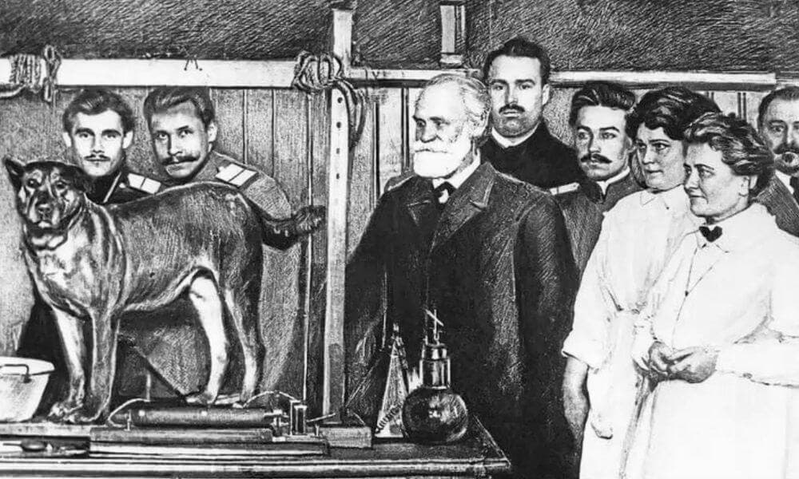
Pueden encontrar un vídeo acerca del experimento en el siguiente link
https://www.youtube.com/watch?v=MVbjvQkJPNI
¡WOOF!
BONUS TRACK:
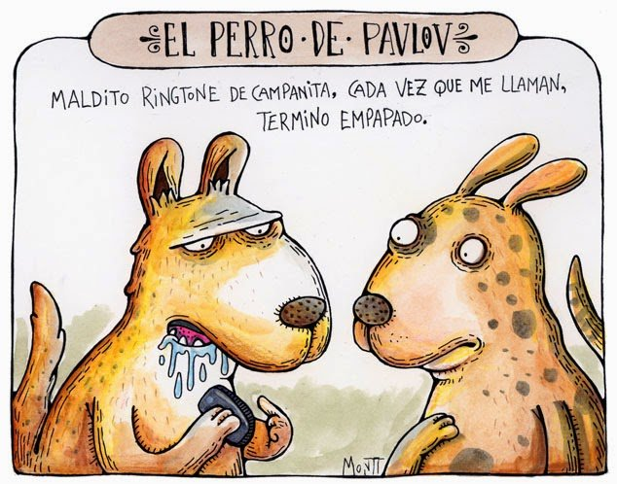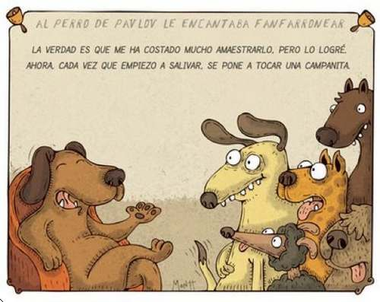

“Condicionemos la frecuencia de nuestros cuidados para reaccionar incondicionadamente a la aplicación de ellos en nuestra vida diaria.”

Se refiere a sólo aplicar experimentos para ver de qué se trata la conducta animal y humana.
Se refiere a observar el comportamiento que se puede ver en el animal o seres humanos, no a lo que ellos pueden decir de lo que hacen. Con esta dinámica bastaría para conocer todo comportamiento humano-animal.

